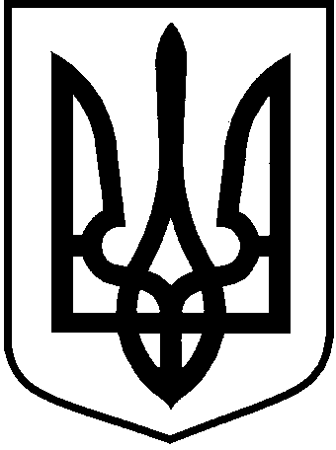
ЛОЦКИНСЬКА сільська рада
Баштанського району Миколаївської області

РОЗПОРЯДЖЕННЯ
сільського голови
17 липня 2019 року | с. Лоцкине | № 32 - р

Про початок проведення в Лоцкинської
сільській раді перевірки, передбаченої
Законом України «Про запобігання корупції»

Відповідно до Постанови № 171 «Про затвердження порядку проведення спеціальної перевірки стосовно осіб, які претендують на зайняття посад, які передбачують зайняття відповідального або особливо відповідального становища, та посад з підвищеним корупційним ризиком, і внесення змін до деяких постанов КМУ» та ч. 1,3 ст.ст. 57,58 Закону України «Про запобігання корупції», керуючись ст. 40 Закону України «Про місцеве самоврядування в Україні»

- Розпочати спецперевірку секретаря Лоцкинської сільської ради, Кузьменко Ніно Гівієвни, з 18 липня 2019 року.
- Назначити уповноваженою особою за проведення заходів з відповідної перевірки інспектора сільської ради Романишину Раїсу Миколаївну.
3. Уповноваженій особі сільської ради з проведення заходів перевірки забезпечити оприлюднення цього розпорядження на офіційному веб-сайті сільської ради.
4. Кузьменко Ніно Гівієвни у десятиденний строк з дня початку проведення перевірки подати уповноваженій особі власноручно написану заяву про те, що до них не застосовуються заборони, визначені частиною третьою або четвертою статті 1 Закону, про згоду на проходження перевірки та оприлюднення відомостей щодо них за встановленою формою.
5. Уповноваженій особі сільської ради з проведення заходів з відповідної перевірки протягом трьох днів після одержання заяви забезпечити розміщення на офіційному веб-сайті сільської ради інформацію про початок проходження перевірки особою, копії її заяви та декларації (крім відомостей, що віднесені Законом до інформації з обмеженим доступом).
6. Контроль за виконанням даного розпорядження залишаю за собою.

Сільський голова Л.М. Кузьміна

